Генерация в пучково-плазменной системе потока субмм излучения с мощностью
10 МВт при микросекундной длительности
Институт ядерной физики им. Г. И. Будкера СО РАН
Авторы: А.В. Аржанников, С.Л. Синицкий, С.С. Попов, И.В. Тимофеев, Д.А. Самцов,
Е.С. Сандалов, П.В. Калинин, К.Н. Куклин, М.А. Макаров, А.Ф. Ровенских, В.Д. Степанов, В.В. Анненков, В.В. Глинский
Среди научных задач Института ядерной физики (ИЯФ СО РАН) значительное место занимают исследования процессов генерации потоков излучения субмиллиметрового и терагерцового диапазонов. В частности, исследования механизмов генерации такого излучения при интенсивном взаимодействии электронного пучка с плазмой проводятся на установке ГОЛ-ПЭТ. Параметры пучка: энергия электронов $E_{e}=$0.6-0.8 MeV, ток пучка $I_{b}=$12-15 кА, длительность импульса $τ_{b}=$6-7 мкс; параметры плазмы: плотность $n_{e}={10}^{14}-{5х10}^{15}$ см⁻³, магнитное поле до 4.5 Тл. В проведенных экспериментах установлено, что генерация направленного потока излучения в пучково-плазменной системе осуществляется на частоте верхнегибридных плазменных колебаний. Этот факт демонстрирует частотный спектр потока излучения, выведенного из вакуума в атмосферу, который зарегистрирован полихроматором в выстреле установки №14185 (см. Рис. 1). Результат калибровки абсолютной чувствительности каналов полихроматора и калориметрические измерения полной энергии в импульсе излучения, позволили определить импульсную мощность на уровне не ниже 10 МВт. Энергосодержание импульса субмм излучения с длительностью 4 мкс имеет величину около 30 Дж при диаметре потока масштаба 10 см (см. рис. 2). Достигнутый результат по мощности и энергосодержанию можно признать рекордным для субмм диапазона.
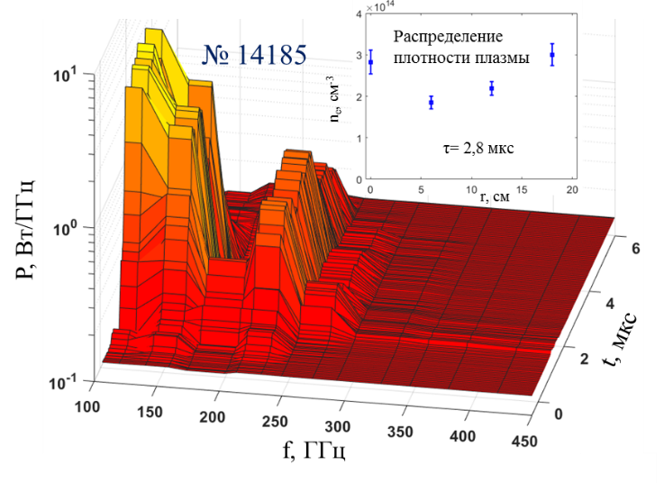  Рис. 1. Пример временной динамики спектрального состава потока излучения при плотности плазмы (2-3) ·10¹⁴ см⁻³ | 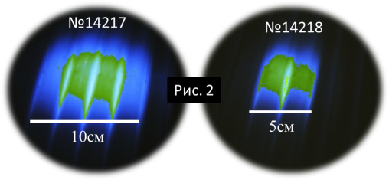  Рис. 2. Фотография свечения газоразрядных ртутных ламп от падающего на них потока излучения  (слева - без фокусировки,  справа-с фокусировкой)

Публикации:
[1] D.A. Samtsov, A.V. Arzhannikov, S.L. Sinitsky et al., "Generation of a Directed Flux of Megawatt THz Radiation as a Result of Strong REB-Plasma Interaction in a Plasma Column," in IEEE TPS, vol. 49, no. 11, pp. 3371-3376, Nov. 2021, doi: 10.1109/TPS.2021.3108880.
[2] A.V. Arzhannikov, S.L. Sinitsky, S.S. Popov et al, “Energy Content and Spectral Composition of a Sub-Millimeter Radiation Flux Generated by a High-Current Electron Beam in a Plasma Column with Density Gradients” (статья направлена в журнал)
Государственное задание, тема № 14.1.3. Развитие физики удержания плазмы в многопробочной ловушке и физики мощных электронных пучков.

